镇江路小学研修简报

主编：郑健

鲁教授：
我们说把教具变成一种学习资源，或者上升为一种学习资源，是我们在小学英语教学，现在我们缺乏语境、课时不足的情况下。使学习的时间更长，使学习的兴趣可以延伸到课外，非常重要的一种方法。你想想我们的教室里如果这一周、这两周都是一个大的动物园的这种情景，学生课外自己就会做，摸这种动物 “Oh, panda, panda! Giraffe, giraffe!”他就会自己去说了。 对，一种资源，作为一种学习资源建设。那么作为这种学习资源建设我们要考虑两个要素，一个是我们老师用它，刚才我们讨论的是老师用它做教学，所以考虑的是教具的教学性。教具还有另外一种特征，就是它的学习性。我觉得老师们也可以做这样一件事情，就是在自己的教室里，我们有三面墙，我们的墙有很多的地方，今天这个单元要学animals，我们就用这个墙，整个创设一个animals的场景，一个ZOO的场景，所以学生可以贴很多动物上去，老师可以贴很多动物上去，学生可以把家里的宠物的照片带来贴上去，或者自己找到的喜欢的动物照片贴上去，让学生参与学习环境的创设，把教具变成一种学习环境、一种学习资源。

英语组的老师们正在认真的进行英语研修
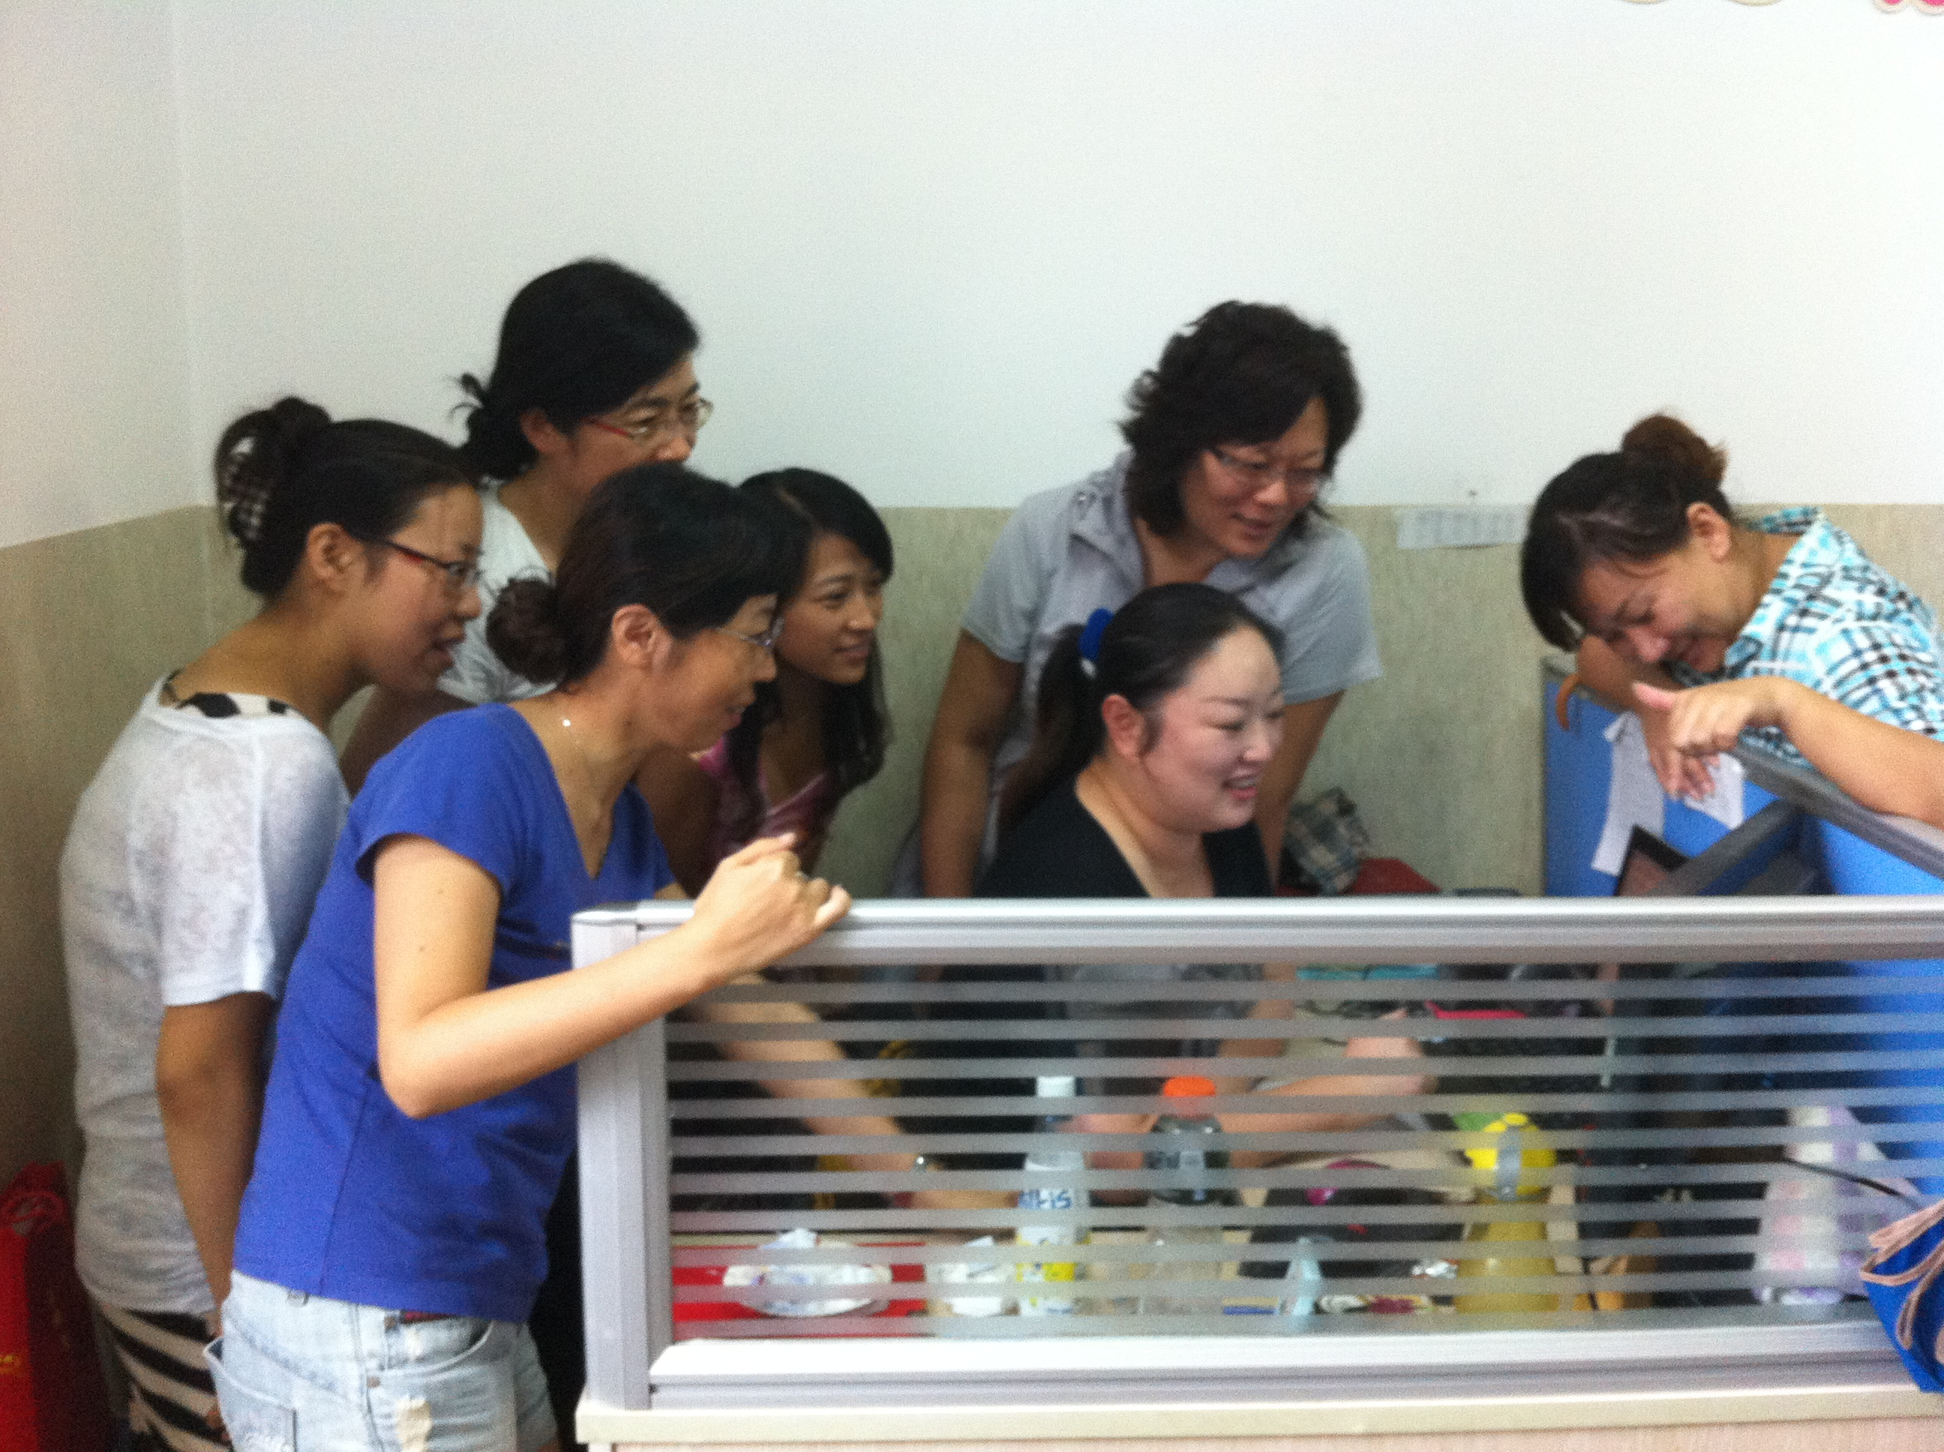

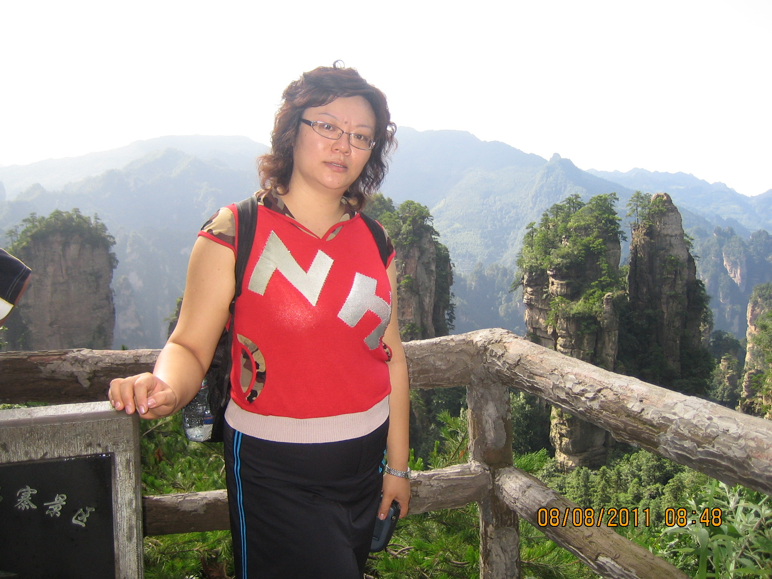

课文教学设计
青岛镇江路小学李翔2011年9月13日 12:47浏览:33评论:11鲜花:0专家浏览:4指导教师浏览:8送花
指导教师 鞠衍萍于11-9-14 10:41推荐您的设计简单易行，重点突出！
单元主题：生活
核心语句：
I went to the park last Sunday. I met Daming there. We played football with his friends there. I had a happy time.
教学目标：
知识目标
1、掌握出现的新单词，能够听说读写。
2、在复习一般过去式的基础上，继续学习新句型，掌握并灵活运用。
3、在掌握课文对话的基础上，结合生活实际同学间进行交流，并用简单的短文描述 能力目标： 根据所学内容，用过去时态描述生活中发生的事情，并表达心情。
情感目标：培养学生良好的语言表达能力，交流沟通能力。
课文教学设计：
1. 教师播放CD-ROM，带着问题看看课文内容。
（1）1.Where did you go yesterday?
2.Who met you there?
3. What did you see?
4. What did you dot?
5. How did you feel?
（2.）Listen ,point and try to understand the general meaning .
2．带着问题看第二遍:
(1) Answer the questions.
(2)Listen ,point and find : went , met .had .played …
Answer: 1. 这些单词的共同特点是什么？
-----他们是动词的一般过去式。
2.文章为什么用一般过去时？用时应注意什么？
总结：当我们讲述过去经历的事情时，就要用一般过去时，在该时态中动词的词尾要有变化，规则变化的须在动词词尾加ed或d;不规则变化的需特殊来记，下面边听边圈出这些词。
3. Listen and repeat the text:
4. 用where，when，what ，who，how 谈论过去发生的事情再写一些：（设计一些问题给出一些词汇作为提示）
如； Where did you…? When did you…? What did you…? How did you…?
Sunday/ week / month/ year by bus/ by car/ by taxi…
Last ________ I went to ____________________________.
We went _____________________I_____________.I had a good time.

教学设计
青岛镇江路小学杨艳艳2011年9月13日 09:13浏览:34评论:8鲜花:0专家浏览:5指导教师浏览:6送花
指导教师 鞠衍萍于11-9-14 10:51推荐学习您的开课环节，看得出您是非常关注学生的老师！建议其他环节再详细描述啊！
单元主题：玩具
核心语句：
Sam: What’s this?
Daming: It’s a kite.
Sam: Oh, it’s beautiful.
Daming: Yes. Come and fly with me.
Sam: Thanks
一、Warm up
Good morning boys and girl.First ,let's sing a song.
复习：课件
What's this? It's a ...( plane ball balloon...)
课件出示kite 图片。提问What's this? 有的同学能说出It's a kite.教师出示单词卡kite 领读：kite kite 强调i 发音，张大嘴巴把词卡贴在黑板上。同桌练读What's this? It's a kite.（one by one)
二、
咱们看看Daming 和 Sam 在干什么
Listen and repeat.
Sam: What’s this?
Daming: It’s a kite.
Sam: Oh, it’s beautiful.
Daming: Yes. Come and fly with me.
Sam: Thanks.
Listen and repeat again.(指读）
三、Practice in pairs.
四、Act out the dialog

课文教学设计
青岛镇江路小学李占芳2011年9月12日 18:03浏览:47评论:14鲜花:0专家浏览:4指导教师浏览:7送花

教学内容：This is my school.

This is my classroom.

And this is my teacher.

1.T: (老师出示小玩偶，把小玩偶套在手上，向小朋友问好)

Hello, dear boys and girls, how are you ?

S:I'm fine,thankyou,and how are you?
T: ( 小玩偶I'm fine too,thank you!

（设计意图：小玩偶的出现小朋友很喜欢，问候活动消除了学生的紧张感，有小玩偶伴随，轻松自然地进入到接下来的新知识学习当中。）

Step Two: Leading-in
课件出示照片（学校大门口的，"镇江路小学"这几个字很清楚）：:

T:( 小玩偶)Please look at the picture, Please tell me what it is ? (当有同学说出"学校"，老师再出示单词卡片，说出英语单词school, 并告诉学生：This is my school.带领大家多读几遍加深对句子的印象)。操练设计：把单词和句子编成歌谣练习，school， school，This is my school.让学生按节奏拍手说，单独-集体-小组-开火2.老师再指着教室问：Is this your house ? 用汉语提示：（这是你的家吗？）。学生肯定都说：No. What is it ? 当学生说出"教室"时，老师再出示单词卡片，说出英语单词classroom, 并告诉学生：This is my classroom.操练设计同单词school..

T:( 小玩偶)再把This is my school.This is my classroom 放在一起领着学生练习.

2. T:( 小玩偶)小朋友们好好看看教室都有谁呀？肯定会有学生说"老师"

T:（小玩偶）Yes.加上肢体语言向同学们介绍：I'm a teacher. I'm your English teacher.让学生理解并出示单词卡片进一步练习单词加深印象。

让一位好同学试着向像介绍学校、教室那样介绍一下身边的老师：This is my teacher.让其他同学跟着模仿练习。

3.再看录像，呈现本课主人公的学校，教室，教师， 播放课文原声，学生跟读模仿。

4.展示：扮演主人公角色。

5.运用并拓展知识：运用所学句子：This is my…介绍教室里物品，桌子、椅子、书包、学具等。

6. Homework.

Try to introduce your school,classroom,your teacher to your

Friends or parents.

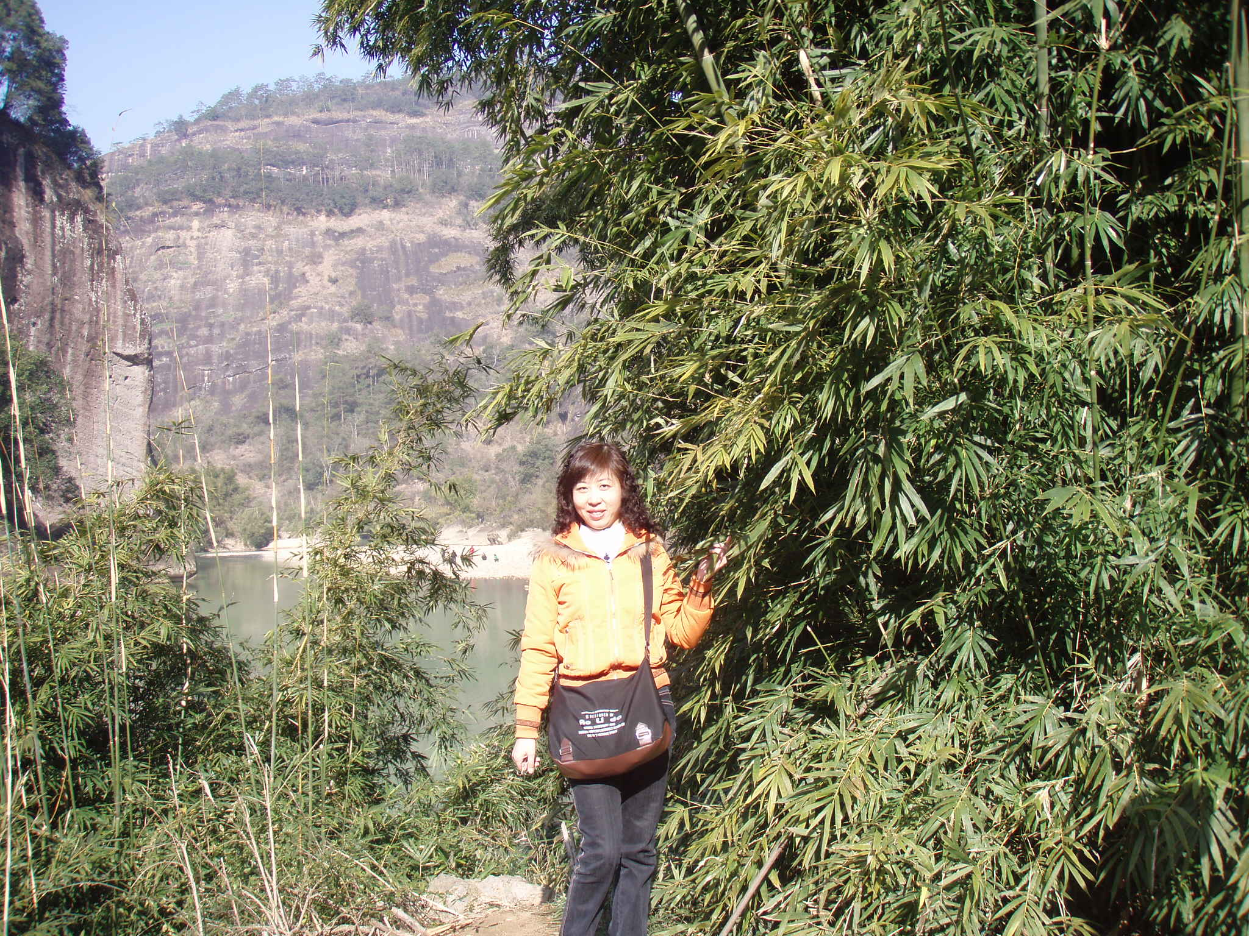

在反思中学习
青岛镇江路小学郑健2011年9月13日 11:08浏览:12评论:1

著名教育家叶澜说过：“一个教师写一辈子教案不一定成为名师，如果一个教师写三年教学反思可能成为名师。”这句话非常实在，其用意在教育我们要重视反思。本学期在我校研究课中，我执教了《I can’t carry them all.》这课，下面是我对这节课的教学反思。
一、反思教学内容：
本课的教学内容是西蒙的妈妈要为大明过一个美国式的生日。妈妈购物归来，要孩子们帮助她拿东西，西蒙正在为大明做生日卡片。结果庆祝生日的气球飞到天空中去了，空中飘着“大明生日快乐”。本课重点复习现在进行时及表示能力的句型，学习描述正在进行的动作及培养谈论的能力。本课对话较长，我就安排学生提前预习课文内容，很多是以前所学，学生们通过预习就不难掌握本课内容了。
二、反思教学过程：
我能结合教学实践，选择和运用新型的教学模式，使教学达到艺术水平。根据教学过程中学生认识的不同阶段，灵活运用教学模式：热身－复习－呈现－操练－巩固－小结。
1. Warm-up:
Sing an English song: Who can help me?
学生课前先唱英语歌曲，将学生带入英语学习的氛围，这首歌曲唱到Who can help me?正好是本课要学习的内容，给学生提前渗透并铺垫。

2. Presentation:
1).T: When you are in trouble or difficulties,what should you say?
S: Who can help me?
从歌曲中遇到困难要求别人的帮助引出Who can help me?
进而再结合本课Simon的妈妈也遇到了困难，从而引出对话内容。
T: Yes. Simon’s mum asks,”Who can help me?”in this dialog. Why ? And what did Simon and Daming say? Let’s watch and listen carefully.
先给学生提出问题，学生带着问题看课件，更有目的性。
Showing the CD-ROM.
2). Answer the questions:
What did Simon and Daming say when Mum asked”who can help me?”?
Simon: Sorry, I can’t.I’m making Daming’s birthday card.
Daming: I will help you!
Practise the sentences.
T: Daming is a good boy. He is kind and helpful. We should learn from Daming.
从大明帮助妈妈拿东西，对学生进行乐于助人的品德教育。
3). Mum bought many things in this dialog. Why? Let’s listen and watch again.
再提问题，学生们继续看课件并回答问题，进一步理解课文内容。
Showing the CD-ROM.
4). Showing the CAI. Answer the questions:
Where is Simon’s mum?
What is she doing?
Is Daming going to have a Chinese birthday party?
What is Simon doing?
Who will help Mum?
Can Daming hold the balloons?
How are the oranges and all the balloons?
学生通过回答这些问题，更深入的理解课文并掌握课文。
在回答问题时，有些学生没有关注到，还应多关注一下学困生，让他们理解课文。对最后一个问题的回答有些难度，我就先让学生小组内讨论再回答，给每个人思考和交流的机会，最后说出了正确答案。
三、反思目标达成：
我能以总体课程和学生的需要设计教学目标。本节课的知识目标是让学生能理解并能运用句子：Who can help me? Sorry, I can’t. I will help you. All the balloons are fiying away. The oranges are falling.等五个句子,学生在上完这课后都能在情景中用英语来表达这些句子,达到了学以致用的目的.能力目标是培养学生的英语口语表达能力，用流利的英语来表达遇到困难如何向别人求助，及给别人提供帮助和现在进行时态，这节课达到了这一目标。情感目标是培养学生树立信心，在小组活动中积极参与合作，能主动与他人交流，并克服交流中的困难，使交际顺利进行。本节课学完对话后,学生几人一组进行对话表演,很好地达到了教学目标。
这节课还存在一些不足，如有的学困生发言不够积极大胆，拓展的内容还不够，课堂游戏有所欠缺，这些都是我今后教学应该改进和完善的地方，我将不断反思，逐步提高自己的教学水平。

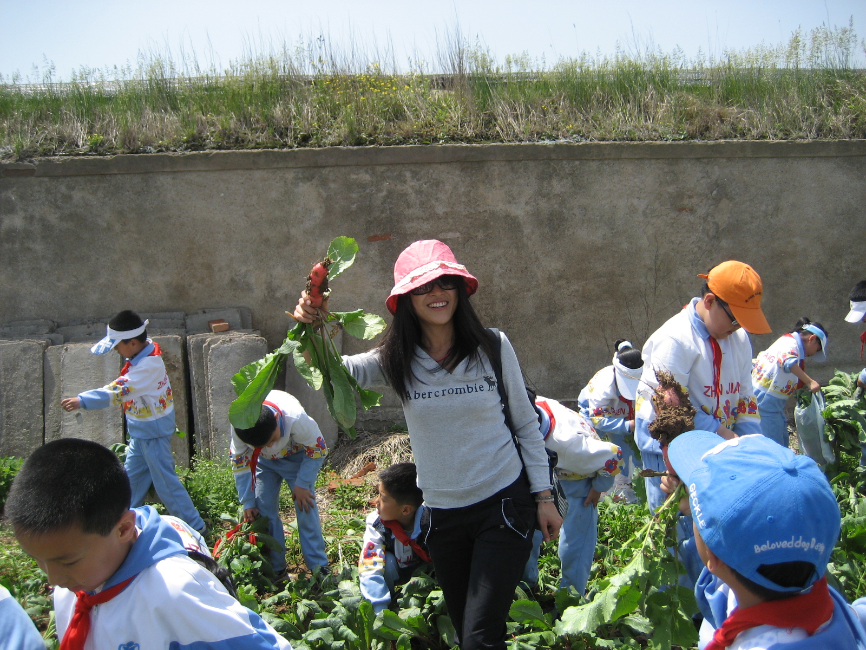

教师节有感
青岛镇江路小学李檬2011年9月12日 19:11浏览:22评论:5
指导教师 余慧于11-9-12 22:45推荐要成为一名合格的人民教师，我们只有不断学习，寻求自我突破。李老师的感悟给了我们很好的启示。
又到了收获的季节，我们又迎来了自己的节日——教师节。还记得，参加工作的第一年，那时的我刚刚踏上三尺讲台，为人师表。当教师节到来的那一天，一走进教师，孩子们稚嫩的声音响起时“祝老师教师节快乐”，顿时，一股暖流涌入心间，暖洋洋的。后来，每一年的教师节，我都有这样的感受，我想这是任何其他职业都不能带来的职业幸福感。当老师的，会感到时间过的很快，一个学期接着一个学期，一学年，又一学年，回首间，发现，孩子们在我们的注视、呵护下，已经慢慢的长大，慢慢的从小朋友变成有知识、有思想的小小少年。这些，便是我们作为老师的收获。过去我们常说，作为老师，要给学生一杯水，老师要有一桶水，随着社会的发展，时代的进步，现在要求老师要变成水源，总有新的内容，教给学生，总有先进的内容补充进来。所以说，在科技日新月异的今天，作为教师的我们，只有不断的学习，时刻保持着接受先进知识的理念，我们才能成为一名合格的老师，成为一名优秀的老师。
当我们感到职业幸福的同时，同时我们也感到肩上的重担。学无止境，这应该是老师们时刻勉励自己的，因为我们是人民教师，因为我们面对的是孩子，因为我们担负的是国家明天的未来与希望。路漫漫其修远兮 吾将上下而求索！

